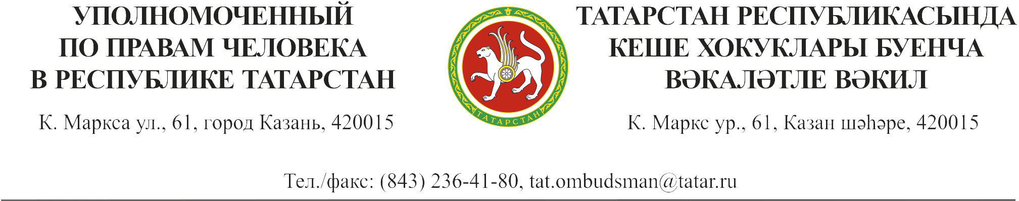


Пресс-релиз

09.12.2022
10.00 – 15.00

Телефонная «горячая линия»
по вопросам соблюдения прав инвалидов и людей с ограниченными возможностями здоровья

09 декабря 2022 года в рамках Декады инвалидов Уполномоченный по правам человека в Республике Татарстан проводит «горячую линию» по вопросам соблюдения прав инвалидов и людей с ограниченными возможностями здоровья.
Получить исчерпывающую информацию, разъяснить спорные ситуации гражданам помогут представители Аппарата Уполномоченного по правам человека в Республике Татарстан, Министерства труда, занятости и социальной защиты Республики Татарстан, Министерства здравоохранения Республики Татарстан, Регионального отделения Фонда социального страхования Российской Федерации по Республике Татарстан, а также Главного бюро медико-социальной экспертизы по Республике Татарстан.

Телефон «горячей линии»: (843) 236-00-71.

Вы также можете направить свои вопросы в WhatsApp по номеру телефона +7 (939) 345-37-50.

Время консультации: с 10.00 до 15.00.

